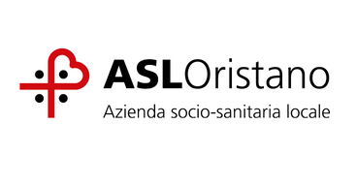

 Distretto Sanitario Oristano
 Distretto Sanitario di Ghilarza – Bosa
 Distretto Sanitario Ales - Terralba

Al Direttore della ASL

Di Oristano
Ufficio Assistenza Protesica
______________________

OGGETTO: DGR n.4/29 del 6.2.2020 - “Finanziamento di euro 200.000 in favore dell’Azienda per la tutela della salute della Sardegna al fine di promuovere e sviluppare sul territorio regionale azioni per migliorare la qualità della vita delle persone sottoposte a terapia oncologica chemioterapica. Linee di indirizzo per l’attuazione dell’art. 4, comma 21, L.R. n.20 del 6 dicembre 2019”.

La sottoscritta___________________________,nata a ____________________________
e residente a_____________________via/piazza_________________________n° _____ CAP______, Codice Fiscale ____________________ telefono __________________, mail:_______________________________, chiede di ottenere il beneficio previsto dalla DGR n.4/29 del 06,02,2020, relativo al contributo economico fino a € 150,00 riservato alle donne sottoposte a terapia oncologica chemioterapica per l’acquisto della parrucca.

A tal fine allega alla presente domanda:

- la certificazione di un medico specialista del SSR attestante la “alopecia da chemioterapia”;
- la documentazione relativa all’acquisto della parrucca (scontrino, fattura);
- fotocopia documento di identità e tessera sanitaria;
- estremi bancari (IBAN) per l’accredito del contributo economico riconosciuto.
NB: il contributo è riconosciuto per acquisti effettuati a far data dalla pubblicazione della legge su BURAS (9/12/2019. Le richieste devono essere evase in ordine cronologico.

Distinti Saluti

Li, ___________________

Firma
_

